1. 建立基本开发框架

|  |
| --- |
| react-native init 项目名字 |

1. 将index.ios.js和index.android.js入口文件合并成一个入口文件setup.js（文件名可自定义）
2. 将index.ios.js文件源码拷贝至setup.js文件中，修改以下内容：

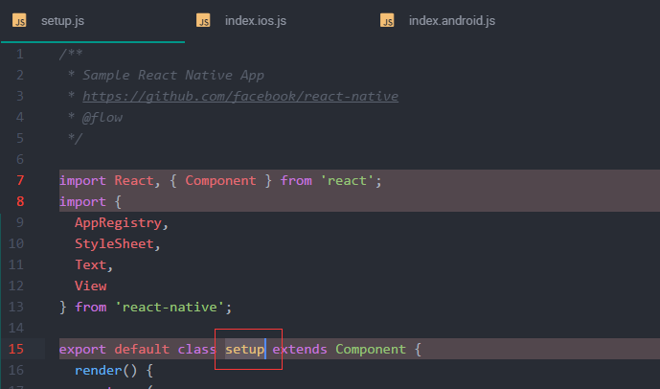



B、index.ios.js与index.android.js文件内容只留存以下内容：

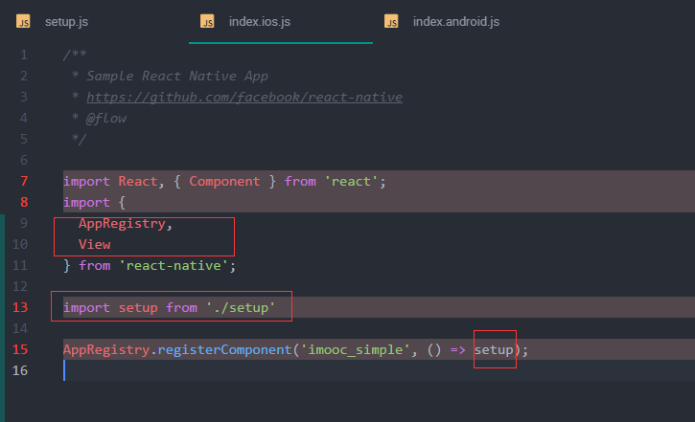

1. 运行查看效果

|  |
| --- |
| 1、先打开packages管理器  react-native start   1. 运行在模拟器中查看效果   react-native run-android |